ANÁLISE ERGONÔMICA E ESTRUTURAL DE PUNÇÃO UTILIZADO PARA A ESCRITA EM BRAILE.

Resumo
O trabalho visa avaliar uma ferramenta de punção utilizada por alunos deficientes visuais do Centro de Apoio ao Deficiente Visual (CADEVI) da cidade de Lorena (SP). Esse equipamento é primordial para a escrita em Braile, porém, por meio das análises ergonômicas estruturais do objeto e do estudo de caso do mesmo, observou-se que esse instrumento de punção apresentou problemas durante o uso e fez com que os alunos encontrassem dificuldade ao utilizá-lo. A vista disso, o trabalho avalia os motivos que levaram a esse ocorrido e apresentam propostas de melhorias no dispositivo e material para o processo da escrita em Braile.

Palavras-chave: Ergonomia, Punção, Braile, Projeto de Produto, Seleção de Materiais.

ABSTRACT
The work aims to evaluate a puncture tool used by visually impaired students of the Center for Support of Visually Impaired (CADEVI, in Portuguese) in Lorena city (SP). This equipment is essential for writing in Braille, however, by means of structural ergonomic analyzes of device and its case study, it was observed that this puncture instrument presented problems during the usage and caused the students to find difficulty when using it. This being so, the paper evaluates the reasons that led to this occurrence and presents proposals for improvements in the device and material for the Braille writing process.

Keywords: Ergonomics, Puncture, Braile, Product Design, Selection of Materials.

- INTRODUÇÃO
O projeto de pesquisa surge no Centro Universitário Teresa D’Ávila (UNIFATEA) por meio do grupo de pesquisa intitulado Projeto de Produto e Tecnologia Sociais registrado e certificado no diretório dos grupos de Pesquisa do Conselho Nacional de Pesquisa Desenvolvimento Tecnológico-CNPq com o caráter de pesquisa de inovação tecnológica (bolsa PIBITI) na interlocução com o Centro de Apoio ao Deficiente Visual (CADEVI) e está sendo desenvolvida no Laboratório de Materiais, Texturas e Modelagem “Prof. Wilson Kindlein Junior” - UNIFATEA.
Fez-se necessário a realização do projeto, pois nota-se um desvio ergonômico e materiais impróprios na confecção do instrumento responsável pela escrita em Braile dos alunos matriculados no Centro de Apoio ao Deficiente Visual (CADEVI).
De acordo com Barreto, Gurgel, Neto e outros (2017) no campo da diversidade incluem-se também pessoas que apresentam certo tipo de deficiência, inclusive, as mesmas lutam por triunfos nos espaços públicos e privado do país, buscando equidade nas oportunidades de trabalho, educação, dentre outros.
Uma área responsável por promover acessibilidade às pessoas deficientes é a Tecnologia Assistiva, pois a mesma, segundo Bersch (2017) é uma expressão utilizada para distinguir todo o depósito de artifícios e serviços que colaboram para oferecer ou acrescer habilidades funcionais de pessoas com deficiência e por meio disso promovem independência e inclusão.
Esses materiais são projetados pelo designer que segundo Calegari e Oliveira (2013), está inserido em um âmbito sociocultural e suas escolhas são persuadidas pelas práticas e valores sociais.
Segundo Santos e Torres (2015), os portadores de Deficiência Visual quando são introduzidos no âmbito social podem defrontar com relevantes obstáculos. Uma dessas dificuldades é a falta de acessibilidade, a qual garante a locomobilidade plena. O excesso de informações visuais também pode ser um fator agravante durante o procedimento de inclusão desses indivíduos, como no meio educacional, onde as dificuldades dos portadores dessa deficiência podem atrapalhá-los ao acesso do seu currículo. O que potenciará as qualidades das pessoas portadoras da Deficiência Visual é o desenvolvimento de recursos adequados aos mesmos, provendo o acesso às informações (SANTOS, TORRES, 2015).
Um exemplo disso é o Sistema Braile, que é uma eficiente educação para cegos que segundo Sandes (2009) foi criado na França em 1825 por Louis Braile depois de ter estudado no Instituto Real de Jovens Cegos de Paris.

Devido a falta de aceitação das modificações sugeridas, Braille iniciou sozinho a criação de seu sistema modificando de Escrita Noturna para sistema Braile, reduziu para apenas seus pontos, que podia compô-los em 63 combinações. No ano de 1827 o primeiro livro de gramática foi transcrito para Braille. (SANDES, 2009. p. 24)

E de acordo com Plácido e Pires (2018) a linguagem, os signos e o próximo são supremas finalidades mentais que concedem ao indivíduo deficiente o acesso ao progresso, o ressarcimento das dificuldades e a inserção dele nas práticas socioculturais. Desta forma, segundo Fissmer, (2005) as ferramentas que o Sistema Braile utiliza são o instrumento de punção e o reglete. Sendo assim, para realização da escrita é necessário prender o papel no reglete e utilizar a ferramenta punção para perfurar o papel que de acordo com (GOMES FILHO, 2010) isso deve ser feito da direita para esquerda. A Figura 01 exemplifica o uso dessas ferramentas:
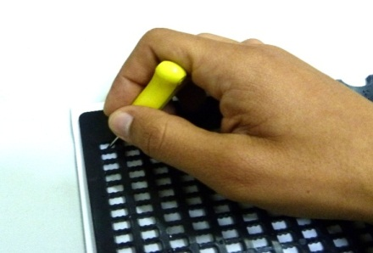
Figura 01: Utilização do punção e do reglete durante o processo de escrita em Braile.

Fonte: Civiam, 2016. Disponível em: <http://www.civiam.com.br/blog/wpcontent/uploads/2014/08/imagemreglete1.jpg>.

Para descobrir a quebra dos punções serão realizadas análises ergonômicas e estruturais do objeto para que apresentemos aos alunos do CADEVI, melhorias no uso do instrumento. Por meio disso, poderemos proporcioná-los, segurança e um desempenho maior nas atividades, conforme previsto pela NR 17, por meio da diminuição dos problemas relacionados à quebra dos punções. (NR 17, 2007)
.
- MATERIAIS E MÉTODOS
O trabalho surgiu em agosto a novembro de 2017 a partir de um estudo de caso realizado no CADEVI (Centro de Apoio ao Deficiente Visual) situado na cidade de Lorena (SP), uma instituição responsável por promover a inclusão social das pessoas com deficiência visual por meio de atividades sociais, esportivas, culturais e educacionais como o ensino do Braile.

Um trabalho de caráter empírico que investiga um dado fenômeno dentro de um contexto real contemporâneo por meio de análise aprofundada de um ou mais objetos de análise (casos). Essa análise possibilita amplo e detalhado conhecimento sobre o fenômeno, possibilitando, inclusive, a geração de teoria. (MIGUEL E SOUSA, 2012. p. 131)

Por meio da teoria supracitada, observou-se que as características de uso da ferramenta punção sofreram deformidades durante o período de manuseio. Sendo assim, foi necessário utilizar-se do método "Pesquisa-ação" no presente estudo.

A pesquisa-ação é um dos métodos qualitativos de abordagem de problemas, que cobre muitas formas de pesquisa orientada para a ação. Trata-se de um tipo de pesquisa social com base empírica que é concebida e realizada em estreita associação com uma ação ou com a resolução de um problema coletivo e no qual os pesquisadores e os participantes representativos da situação ou do problema estão envolvidos de modo cooperativo ou participativo. (TRIPP, 2005. p. 447).

A Figura 02 apresenta o fluxo das aplicações metodológicas do trabalho:
Figura 02: Fluxo das tarefas abrangidas pela metodologia do trabalho.
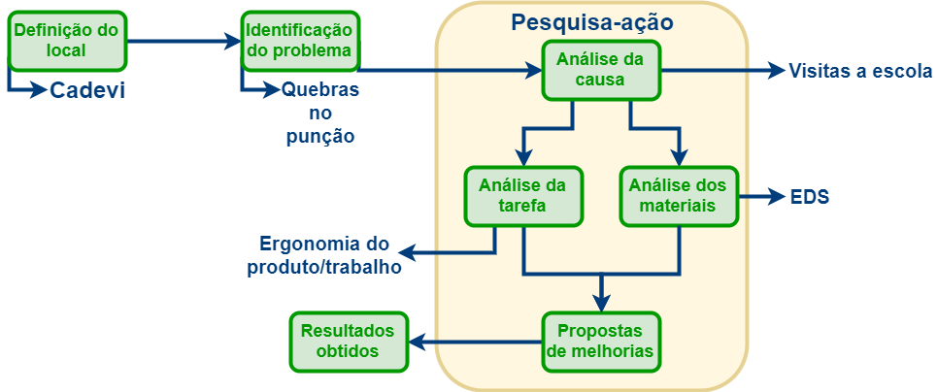

Fonte: O autor, 2017.
Além das atividades citadas na figura 02, houve também, uma revisão bibliográfica. Por meio das visitas, observou-se que o campus da escola é adaptado para atender os diferentes tipos de necessidades físicas dos alunos, dentre as adaptações existentes, destacam-se as placas indicativas nas paredes (com escrita ampliada e também em Braile) conforme exemplifica a Figura 03:
Figura 03: Placa indicativa das salas com aplicação da identificação do ambiente em braile.

Fonte: O autor, 2017.

- RESULTADOS E DISCUSSÃO
Em relação a essas ferramentas, a escola oferece dois tipos de punções aos alunos, o punção comum e o punção anatômico, ambos, são compostos por um corpo construído em poliestireno com uma ponta em metal. A Figura 04 apresenta respectivamente esses dois tipos de punções:
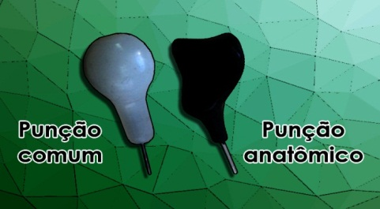
Figura 04: Representação dos instrumentos.
Fonte: O autor, 2017.
Os punções são distribuídos aos alunos de maneira indiscriminada e cada aluno deve ter o seu próprio instrumento de trabalho, porém percebeu-se que alguns educandos têm preferência pelo punção anatômico, alegando a necessidade de fazer menos força ao aplicá-lo no papel, todavia, tanto pela observação quanto pelos relatos dos alunos e dos educadores, notou-se que o retorno das opiniões é relativo, pois outros se sentem melhor utilizando a outra ferramenta de punção comum.
Esse instrumento é de extrema importância para o processo de desenvolvimento do aluno no aprendizado da grafia em Braile, contudo, essa ferramenta pode sofrer alguns danos se vier a ser utilizada por um longo período. A conservação pode influenciar diretamente no rendimento do usuário, deformações nas pontas ou no corpo, por exemplo, são "não-conformidades" que por sua vez conduzem a uma menor produtividade na produção de textos. Logo, o cuidado com esse instrumento se faz necessário. Os danos mais comuns nos objetos são retratados na Figura 05:
Figura 05: Punções danificados.
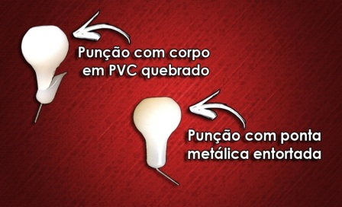
Fonte: O autor, 2017.

Por conta da fadiga inerente no processo da escrita, os usuários aumentam a pressão das mãos para marcar a folha. Tal movimento é impercebível por eles e esse comportamento pode ser a causa determinante na deformação das pontas dos punções. A queda ao chão é o primeiro fator das quebras do corpo dos mesmos, e isso faz com que o instrumento de punção perca a sua utilidade.
A análise dos materiais também foi elencada como prioridade nesse projeto, em vista que o material utilizado para construção do instrumento poderia estar em não-conformidade concernente a seu uso. Com isso, foi realizado um estudo dos materiais que compõem o punção e ensaios mecânicos que caracterizam o equipamento que demonstram a sua estrutura de forma que nos permite compará-los com a função que o instrumento exerce. Sua estrutura e microestrutura são postas a teste que simulam o uso pessoal do aparelho e mede então, sua resistência ao uso e modo que é utilizado.
Para descobrir de qual material era composta a haste, foi realizada a Espectroscopia por Dispersão de Energia (EDS), conforme ilustra a Figura 06:
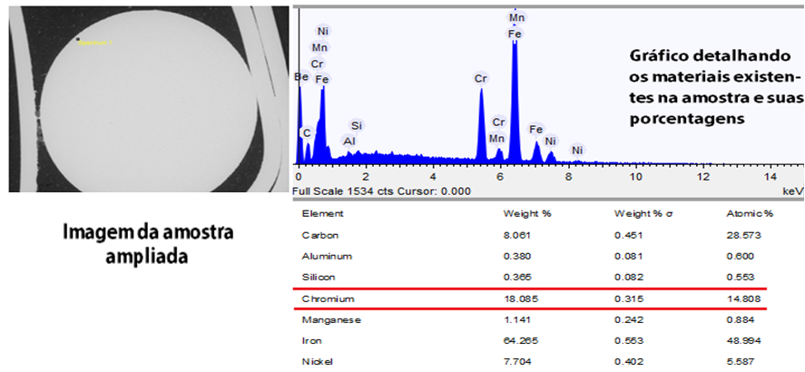
Figura 06: Análise dos materiais que compõem a haste metálica por meio do EDS.
Fonte: O autor, 2017.
Observou-se por meio do EDS que o material utilizado para confecção do punção foi o poliestireno. Desta forma, esse material pode ser substituído por algum tipo de borracha ou outros polímeros que atendam as características do aparelho. Esses materiais poderiam ser o ABS ou PLA, e ambos foram utilizados regularmente na impressora 3D.
Foi realizada também, a análise ergonômica do punção que revelou a deformação da ponta metálica e percebemos que isso ocorreu devido à força excedente aplicada pelos alunos sobre o instrumento, atitude que se deu pelo cansaço dos alunos em relação ao procedimento repetitivo da escrita em Braile, o estudo ergonômico LER’s (Lesões por Exercício Repetitivo) comprova tal fato. Para evitar o desgaste e a quebra da peça, propõem-se pequenas pausas programadas ao longo da produção da escrita, visando o descanso muscular e a melhoria na formação de textos, além da troca do material do instrumento.
Outro fator relacionado à quebra constante dos punções é a queda do objeto, por isso foi proposto o uso de uma pulseira semelhante à utilizada para segurar controles de videogame no corpo do punção. Assim, após o uso, mesmo que o usuário não esteja empunhando o objeto, ele estará preso ao seu pulso evitando também possíveis quedas. Essa adaptação não influencia nas funções principais da ferramenta. A Figura 07 mostra essa adaptação:
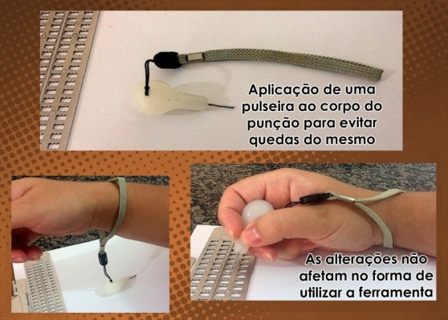
Figura 07: Adaptação de pulseira no punção evitando quedas da ferramenta.

Fonte: O autor, 2017.
A vida útil dessas ferramentas depende diretamente da forma como a mesma é utilizada, segundo as características do produto, ela pode durar anos, ao passo que alguns estragam com poucas semanas devido às quedas. Além disso, os pedidos de material acontecem anualmente, assim, caso ocorra a necessidade de algum material para os alunos, como no caso, novos punções, os pedidos, se atendidos, seriam entregues somente no seguinte ano letivo.

- CONSIDERAÇÕES FINAIS

Conviver, compreender e estudar as situações simples do cotidiano como ler e escrever pode ser uma tarefa complexa que demanda tempo e dedicação, tanto do aluno quanto dos profissionais envolvidos nessa pesquisa. Contudo, percebe-se que pequenos detalhes podem gerar grandes dificuldades nesse processo educativo. No caso deste estudo, uma ferramenta importante no processo de aprendizagem dos deficientes visuais (o punção) mostrou-se em alguns pontos, ineficaz, dificultando ainda mais o complexo modelo educacional. Quanto aos modelos de punções utilizados para esse estudo, todos eles mostraram-se práticos para a escrita em Braile. Ao ler a presente pesquisa, vemos que outros fatores podem contribuir para que ocorram danos ao instrumento punção e até ao material que o compõe.
Desta forma, propor mudanças para que os problemas relacionados ao uso dessa ferramenta se minimizem, faz com que tenhamos uma melhoria no ensino-aprendizagem dos alunos. Com base nos objetivos do presente estudo, observou-se que os impasses com os punções estão relacionados à queda do equipamento no chão bem como os materiais que os compõem e a força aplicada a ferramenta durante o uso. Com isso, foram propostas, novas adaptações para evitar quedas, como a criação de um novo produto, especificamente, uma mesa que possibilitará a escrita em Braile dos alunos portadores de deficiência visual, feita a partir de outros materiais como o ABS e PLA.

AGRADECIMENTOS
Os autores agradecem ao CNPq pela concessão da Bolsa PIBITI – Processo: 163547/2018-1.

REFERÊNCIAS
BAPTISTA, José António Lages Salgado. A Invenção do braille e a sua importância na vida dos cegos. Lisboa: Comissão de Braile, 2000. 8 p. (1).
FISSMER, L. E. W., LIMA, G. C., NETTO, A. A., CÔRREA, M. A., FISSMER, J. F.W., Avaliação de acuidade visual de alunos do ensino fundamental de uma escola da rede pública de Tubarão- SC. Arquivos Catarinenses de Medicina, Volume 34, nº 12005. 2005.
FRIEDRICH, Andressa et al. Deficientes Visuais. Rio Grande do Sul: Universidade Federal do Rio Grande do Sul Psicologia Aplicada à Administração, 2013. 26 slides, color.
GOMES FILHO, J. Ergonomia do Objeto: Sistema Técnico de Leitura Ergonômica. 2ª Edição – São Paulo: Escritura Editora, 2010.
IBGE (Instituto Brasileiro de Geografia e Estatística), Censo Demográfico. 2017. Disponível em: <http://www.ibge.gov.br/estadosat/temas.php?sigla=sp&tema=censodemog2010_defic>Acesso em: 16/06/2017
NR 17. Ergonomia. Portaria GM n.º 3.214, de 08 de junho de 1978. Atualizada por meio da Portaria SIT n.º 13, de 21 de junho de 2007.
O CADEVI (Centro de Apoio ao Deficiente Visual). 2016. Disponível em:<https://www.facebook.com/cadevi.lorena/about?lst=100017699351508%3A100003158570209%3A1539292527&section=bio>. Acesso em: 16/06/2017.
PIRES, Rogério Sousa; PLÁCIDO, Reginaldo Leandro. A educação da pessoa com deficiência visual: marcos históricos e políticos da formação e atuação docente. Revista Linhas. Florianópolis, v. 19, n. 39, p. 30-54, jan./abr. 2018
SANDES, Liziane Fernandes. A LEITURA DO DEFICIENTE VISUAL E O SISTEMA BRAILLE. 2009. 77 f. Monografia (Especialização) - Curso de Pedagogia, Educação, Universidade do Estado da Bahia, Salvador, 2009. Disponível em: <http://www.uneb.br/salvador/dedc/files/2011/05/Monografia-LIZIANE-FERNANDES-SANDES.pdf>. Acesso em: 30 mar. 2019
SILVA, P.m. M. et al. OS DESAFIOS PARA A INCLUSÃO DE PESSOAS COM DEFICIÊNCIA EM ORGANIZAÇÕES DA CONSTRUÇÃO CIVIL. Holos, Natal, v. 7, p.1-17, 22 nov. 2017. Disponível em: <http://www2.ifrn.edu.br/ojs/index.php/HOLOS/article/view/4742>. Acesso em: 29 mar. 2019.
TORRES, Josiane Pereira; SANTOS, Vivian. Conhecendo a deficiência visual em seus aspectos legais, históricos e educacionais. Educação, Batatais, v. 2, n. 5, p.33-52, 2015
TRIPP, David. Pesquisa-ação: uma introdução metodológica. Universidade de Murdoch. Educação e Pesquisa, São Paulo, v. 31, n. 3, p. 443-466, set./dez. 2005.

